**ASSIGNMENT 3**

1. **Chức năng đăng nhập**

**Use case name**: Đăng nhập

**Use case ID: UC-1.1**

**Mô tả**: Người dùng đăng nhập vào hệ thống.

**Actor**: Nhân viên nội bộ cửa hàng, quản lý/ chủ cửa hàng

**Priority**: Must have

**Điểm kích hoạt (Trigger)**: Người dùng muốn đăng nhập vào hệ thống

**Điều kiện tiên quyết (pre-condition):** Hệ thống chưa được đăng nhập, Người dùng phải có thẻ nhân viên do cửa hàng cung cấp, Tài khoản người dùng đã được tạo sẵn, Tài khoản người dùng đã được phân quyền, Thiết bị của người dùng đã được kết nối internet khi thực hiện đăng nhập

**Điều kiện kết thúc (post- condition):** Người dùng đăng nhập hệ thống thành công; Hệ thống ghi nhận hoạt động đăng nhập thành công vào Activity Log.

**Luồng tương tác cơ bản (basic flow):**

1. Từ giao diện chính, người dùng chọn đăng nhập vào hệ thống.
2. Hệ thống yêu cầu nhập thông tin đăng nhập (tên đăng nhập và mật khẩu).
3. Người dùng nhập thông tin đăng nhập.
4. Người dùng ấn nút Đăng Nhập.
5. Hệ thống kiểm tra thông tin đăng nhập.
6. Hệ thống báo đăng nhập thành công và cho phép người dùng truy cập vào hệ thống.
7. Hệ thống ghi nhận hoạt động đăng nhập thành công vào nhật ký hoạt động (Activity log).
8. Use case kết thúc.

**Luồng tương tác thay thế (Alternative Flow):**

2a. Người dùng chọn phương thức đăng nhập bằng quét mã vạch (trên thẻ của người dùng).

2a1. Hệ thống chuyển sang màn hình đăng nhập bằng mã vạch.

3a. Người dùng đưa thẻ nhân viên gần máy quét.

4a. Người dùng ấn nút Đăng Nhập.

5a. Hệ thống kiểm tra tính hợp lệ mã vạch của người dùng.

6a. Hệ thống xác thực thông tin đăng nhập thành công và cho phép người dùng truy cập hệ thống.

Use case tiếp tục bước 7

Luồng tương tác ngoại lệ (Exception Flow):

4b. Người dùng ấn nút Huỷ Bỏ khi không muốn đăng nhập nữa.

Use case kết thúc

5b. Hệ thống xác thực thông tin đăng nhập không hợp lệ.

6b. Hệ thống hiển thị thông báo đăng nhập không thành công.

6b1. Người dùng chọn lệnh hủy đăng nhập.

Use case kết thúc.

**Business rules: BR1.1-1:** Người dùng nhập sai thông tin đăng nhập ở lần thứ 5 liên tiếp sẽ bị khóa tài khoảng 30 phút.

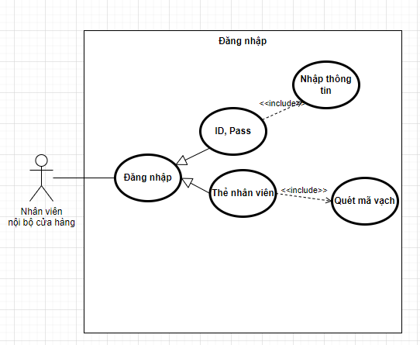

1. **Chức năng Tìm kiếm**

**Use case name:** Tìm kiếm

**Use case ID: UC-1.2**

**Mô tả:** Chức năng này cho phép người dùng tìm kiếm thông tin sản phẩm, khách hàng, nhân viên,…

**Actor:** Quản lý/ Chủ cửa hàng, Nhân viên

**Priority:** Must have

**Điểm kích hoạt (Trigger):** Người dùng muốn tìm kiếm thông tin.

**Điều kiện tiên quyết (pre-condition):** Người dùng phải đăng nhập vào hệ thống.

**Điều kiện kết thúc (post- condition):** Kết quả tìm kiếm.

**Luồng tương tác cơ bản (basic flow):**

1. Từ giao diện chính người dùng chọn Tìm kiếm.
2. Hệ thống hiển thị giao diện tìm kiếm.
3. Người dùng nhập thông tin tìm kiếm và chọn nút Tìm kiếm.
4. Hệ thống trả về kết quả tìm kiếm.

Kết thúc use case Tìm kiếm.

**Luồng tương tác thay thế (Alternative Flow):** Không có

**Luồng tương tác ngoại lệ (Exception Flow):**

3a. Người dùng không muốn tiếp tục tìm kiếm.

Kết thúc use case Tìm kiếm.

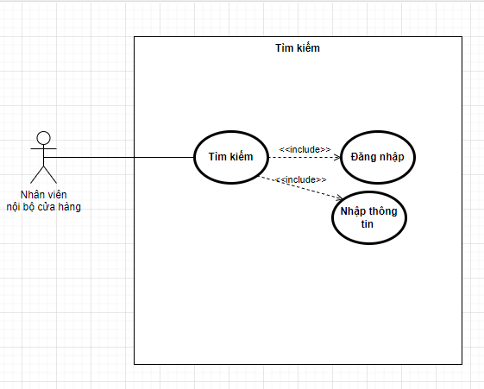

1. **Chức năng quản lý nhân viên**

**Use case name**: Quản lý nhân viên

**Use case ID: UC-1.3**

**Mô tả**: Chức năng này cho phép quản trị viên quản lý thông tin nhân viên bao gồm thêm, cập nhật và xoá thông tin nhân viên.

**Actor:** Trưởng phòng nhân sự

**Priority**: Must have

**Điểm kích hoạt (Trigger):** Người dùng muốn thêm/cập nhật/ xoá thông tin nhân viên

**Điều kiện tiên quyết (pre-condition)**: Người dùng phải đăng nhập vào hệ thống với quyền quản trị là Trưởng phòng nhân sự.

**Điều kiện kết thúc (post- condition):** Một nhân viên được thêm vào/ cập nhật/ xoá khỏi hệ thống

**Luồng tương tác cơ bản (basic flow):**

1. Từ giao diện chính người dùng chọn quản lý nhân viên
2. Hệ thống hiển thị giao diện quản lý nhân viên
3. **Thêm nhân viên**: Quản trị viên muốn thêm nhân viên mới.

a3. Quản trị viên chọn nút Thêm Mới.

a4. Hệ thống yêu cầu nhập thông tin người dùng cần thêm.

a5. Quản trị viên nhập thông tin nhân viên cần thêm.

a6. Quản trị viên chọn Lưu.

a7. Hệ thống kiểm tra thông tin nhân viên hợp lệ.

a8. Thêm thành công.

Use case Thêm nhân viên kết thúc.

**Luồng tương tác thay thế (Alternative Flow):** Không có

**Luồng tương tác ngoại lệ (Exception Flow):**

a6a. Quản trị viên chọn nút Huỷ.

a8a. Nhân viên không được thêm.

Use case Thêm nhân viên kết thúc.

a7a. Hệ thống kiểm tra thông tin nhân viên không hợp lệ.

a7b. Hệ thống thông báo thông tin nhân viên cần thêm không hợp lệ, yêu cầu người dùng nhập lại.

a7c. Trở lại bước a5.

1. **Cập nhật nhân viên**: Quản trị viên muốn cập nhật thông tin nhân viên

b3. Quản trị viên chọn nhân viên cần cập nhật.

b4. Quản trị viên nhập lại thông tin cần cập nhật của nhân viên đó.

b5. Quản trị viên chọn nút Lưu.

b6. Hệ thống kiểm tra thông tin nhân viên hợp lệ.

b7. Cập nhật thành công.

Use case Cập nhật nhân viên kết thúc.

**Luồng tương tác thay thế (Alternative Flow):**

1a. Người dùng tìm kiếm thông tin nhân viên.

Use case tiếp tục bước b3.

**Luồng tương tác ngoại lệ (Exception Flow):**

b5a. Quản trị viên chọn nút Huỷ.

b7a. Quản trị viên không cập nhật nhân viên nữa.

Use case Cập nhật nhân viên kết thúc.

b6a. Hệ thống kiểm tra thông tin nhân viên không hợp lệ.

b6b. Hệ thống thông báo thông tin nhân viên cần thêm không hợp lệ, yêu cầu người dùng nhập lại.

b7c. Trở lại bước b4.

1. **Xoá nhân viên**: Quản trị viên muốn xoá nhân viên.

c3. Quản trị viên chọn nhân viên cần xoá.

c4. Quản trị viên chọn nút Xoá.

c5. Hệ thống yêu cầu xác nhận lại có thật sự muốn xoá hay không.

c6. Quản trị viên xác nhận là muốn xoá.

c7. Hệ thống kiểm tra các mối ràng buộc.

c8. Người dùng được chọn bị xoá ra khỏi hệ thống

Use case Xoá nhân viên kết thúc.

**Luồng tương tác thay thế (Alternative Flow):**

1b. Người dùng tìm kiếm thông tin nhân viên.

Use case tiếp tục bước c3.

**Luồng tương tác ngoại lệ (Exception Flow):**

c5a. Quản trị viên xác nhận là không muốn xoá.

c5b. Không xoá nhân viên.

Use case Xoá nhân viên kết thúc.

c7a. Hệ thống thông báo có sự ràng buộc, không thể xoá.

Use case Xoá nhân viên kết thúc.

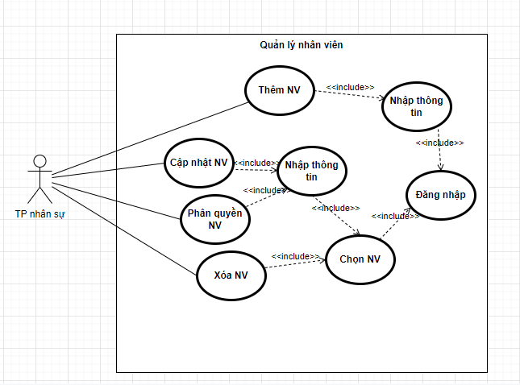

1. **Chức năng phân quyền nhân viên**

**Use case name:** Phân quyền người dùng

**Use case ID: UC-1.4**

**Mô tả:** Quản trị viên sử dụng chức năng này để phân quyền cho từng nhân viên

**Actor:** Trưởng phòng nhân sự

**Priority:** Must have

**Điểm kích hoạt (Trigger):**  Người dùng muốn phân quyền nhân viên

**Điều kiện tiên quyết (pre-condition):** Người dùng phải đăng nhập hệ thống với quyền là Trưởng phòng nhân sự.

**Điều kiện kết thúc (post- condition):** Phân quyền người dùng được thực hiện

**Luồng tương tác cơ bản (basic flow):**

1. Người dùng chọn chức năng phân quyền.
2. Hệ thống hiển thị giao diện phân quyền cho người dùng.
3. Quản trị viên chọn nhân viên cần được phân quyền và chọn quyền hạn cho người nhân viên đó.
4. Quản trị viên chọn Lưu.
5. Hệ thống xác nhận và lưu thông tin đó

Kết thúc use case Phân quyền nhân viên

**Luồng tương tác thay thế (Alternative Flow):**

1b. Người dùng tìm kiếm thông tin nhân viên.

Use case tiếp tục bước 3.

**Luồng tương tác ngoại lệ (Exception Flow):**

4a. Quản trị viên ấn nút Hủy.

4b. Hệ thống không thực hiện phân quyền người dùng.

Kết thúc use case Phân quyền nhân viên.

5a. Thông tin quản trị viên đưa vào không hợp lệ.

5b. Hệ thống hiển thị thông báo lỗi.

Kết thúc use case Phân quyền nhân viên.



1. **Chức năng quản lý khách hàng**

**Use case name:** Quản lý khách hàng.

**Use case ID: UC-1.5**

**Mô tả:** Chức năng này cho phép người quản lý quản lý khách hàng bao gồm thêm, cập nhật, xóa thông tin khách hàng.

**Actor:** Quản lý/Chủ cửa hàng

**Priority:** Must have

**Điểm kích hoạt (Trigger):** Người dùng muốn thêm, cập nhật, xóa thông tin khách hàng.

**Điều kiện tiên quyết (pre-condition):** Người dùng phải đăng nhập vào hệ thống với quyền là quản trị viên.

**Điều kiện kết thúc (post- condition):** Thêm, cập nhật, xóa thành công thông tin khách hàng

**Luồng tương tác cơ bản (basic flow):**

1. Từ giao diện chính người dùng chọn quản lý khách hàng.
2. Hệ thống hiển thị giao diện quản lý khách hàng.
3. **Thêm khách hàng**: Người dùng muốn thêm khách hàng mới.

a3. Người dùng chọn nút Thêm Mới

a4. Hệ thống yêu cầu nhập thông tin khách hàng cần thêm.

a5. Quản trị viên nhập thông tin khách hàng cần thêm.

a6. Quản trị viên chọn Lưu.

a7. Hệ thống kiểm tra thông tin khách hàng hợp lệ.

a8. Thêm thành công.

Use case Thêm khách hàng kết thúc.

**Luồng tương tác thay thế (Alternative Flow):** Không có

**Luồng tương tác ngoại lệ (Exception Flow):**

a6a. Quản trị viên chọn nút Huỷ.

a8a. khách hàng không được thêm.

Use case Thêm khách hàng kết thúc.

a7a. Hệ thống kiểm tra thông tin khách hàng không hợp lệ.

a7b. Hệ thống thông báo thông tin khách hàng cần thêm không hợp lệ, yêu cầu người dùng nhập lại.

a7c. Trở lại bước a5.

1. **Cập nhật khách hàng**: Quản trị viên muốn cập nhật thông tin khách hàng

b3. Quản trị viên chọn khách hàng cần cập nhật.

b4. Quản trị viên nhập lại thông tin cần cập nhật của khách hàng đó.

b5. Quản trị viên chọn nút Lưu.

b6. Hệ thống kiểm tra thông tin khách hàng hợp lệ.

b7. Cập nhật thành công.

Use case Cập nhật khách hàng kết thúc.

**Luồng tương tác thay thế (Alternative Flow):**

1a. Người dùng tìm kiếm thông tin khách hàng.

Use case tiếp tục bước b3.

**Luồng tương tác ngoại lệ (Exception Flow):**

b5a. Quản trị viên chọn nút Huỷ.

b7a. Quản trị viên không cập nhật khách hàng nữa.

Use case Cập nhật khách hàng kết thúc.

b6a. Hệ thống kiểm tra thông tin khách hàng không hợp lệ.

b6b. Hệ thống thông báo thông tin khách hàng cần thêm không hợp lệ, yêu cầu người dùng nhập lại.

b7c. Trở lại bước b4.

1. **Xoá khách hàng**: Quản trị viên muốn xoá khách hàng.

c3. Quản trị viên chọn khách hàng cần xoá.

c4. Quản trị viên chọn nút Xoá.

c5. Hệ thống yêu cầu xác nhận lại có thật sự muốn xoá hay không.

c6. Quản trị viên xác nhận là muốn xoá.

c7. Hệ thống kiểm tra các mối ràng buộc.

c8. Khách hàng được chọn bị xoá ra khỏi hệ thống.

Use case Xoá khách hàng kết thúc.

**Luồng tương tác thay thế (Alternative Flow):**

1b. Người dùng tìm kiếm thông tin khách hàng.

Use case tiếp tục bước b3.

**Luồng tương tác ngoại lệ (Exception Flow):**

c5a. Quản trị viên xác nhận là không muốn xoá.

c5b. Không xoá khách hàng.

Use case Xoá khách hàng kết thúc.

c7a. Hệ thống thông báo có sự ràng buộc, không thể xoá.

Use case Xoá khách hàng kết thúc.

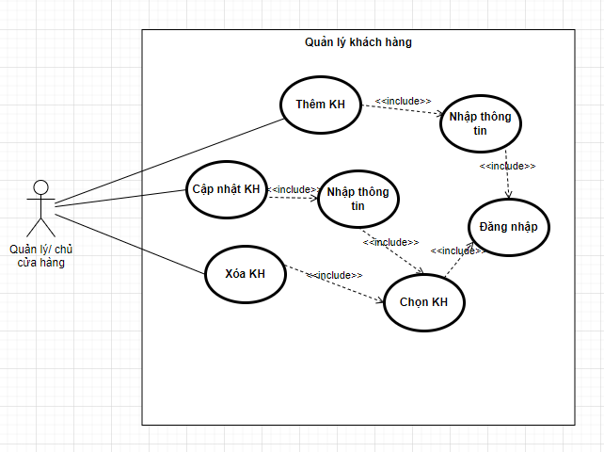

1. **Chức năng Quản lý sản phẩm**

**Use case name:** Quản lý sản phẩm

**Use case ID: UC-1.6**

**Mô tả:** Chức năng này cho phép người quản lý quản lý sản phẩm bao gồm, thêm, cập nhật, xóa thông tin sản phẩm.

**Actor:** Nhân viên quản lý dữ liệu sản phẩm

**Priority:** Must have

**Điểm kích hoạt (Trigger):** Người dùng muốn thêm, cập nhật, xóa thông tin sản phẩm**.**

**Điều kiện tiên quyết (pre-condition):** Người dùng phải đăng nhập vào hệ thống với quyền là Nhân viên quản lý dữ liệu sản phẩm.

**Điều kiện kết thúc (post- condition):** Thêm, cập nhật, xóa thành công sản phẩm.

**Luồng tương tác cơ bản (basic flow):**

1. Từ giao diện chính người dùng chọn quản lý sản phẩm.
2. Hệ thống hiển thị giao diện quản lý sản phẩm.
3. **Thêm khách hàng**: Người dùng muốn thêm sản phẩm mới.

a3. Người dùng chọn nút Thêm Mới

a4. Hệ thống yêu cầu nhập thông tin sản phẩm cần thêm.

a5. Quản trị viên nhập thông tin sản phẩm cần thêm.

a6. Quản trị viên chọn Lưu.

a7. Hệ thống kiểm tra thông tin sản phẩm hợp lệ.

a8. Thêm thành công.

Use case Thêm sản phẩm kết thúc.

Luồng tương tác thay thế (Alternative Flow): Không có

Luồng tương tác ngoại lệ (Exception Flow):

a6a. Quản trị viên chọn nút Huỷ.

a8a. Sản phẩm không được thêm.

Use case Thêm sản phẩm kết thúc.

a7a. Hệ thống kiểm tra thông tin sản phẩm không hợp lệ.

a7c. Trở lại bước a5.

1. **Cập nhật sản phẩm**: Quản trị viên muốn cập nhật thông tin sản phẩm

b3. Quản trị viên chọn sản phẩm cần cập nhật.

b4. Quản trị viên nhập lại thông tin cần cập nhật của sản phẩm đó.

b5. Quản trị viên chọn nút Lưu.

b6. Hệ thống kiểm tra thông tin sản phẩm hợp lệ.

b7. Cập nhật thành công.

Use case Cập nhật sản phẩm kết thúc.

**Luồng tương tác thay thế (Alternative Flow):**

1a. Người dùng tìm kiếm thông tin sản phẩm.

Use case tiếp tục bước b3.

**Luồng tương tác ngoại lệ (Exception Flow):**

b5a. Quản trị viên chọn nút Huỷ.

b7a. Quản trị viên không cập nhật sản phẩm nữa.

Use case Cập nhật sản phẩm kết thúc.

b6a. Hệ thống kiểm tra thông tin sản phẩm không hợp lệ.

b6b. Hệ thống thông báo thông tin sản phẩm cần thêm không hợp lệ, yêu cầu người dùng nhập lại.

b7c. Trở lại bước b4.

1. **Xoá sản phẩm:** Quản trị viên muốn xoá sản phẩm.

c3. Quản trị viên chọn sản phẩm cần xoá.

c4. Quản trị viên chọn nút Xoá.

c5. Hệ thống yêu cầu xác nhận lại có thật sự muốn xoá hay không.

c6. Quản trị viên xác nhận là muốn xoá.

c7. Hệ thống kiểm tra các mối ràng buộc.

c8. Sản phẩm được chọn bị xoá ra khỏi hệ thống.

Use case Xoá sản phẩm kết thúc.

**Luồng tương tác thay thế (Alternative Flow):**

1b. Người dùng tìm kiếm thông tin sản phẩm.

Use case tiếp tục bước b3.

**Luồng tương tác ngoại lệ (Exception Flow):**

c5a. Quản trị viên xác nhận là không muốn xoá.

c5b. Không xoá sản phẩm.

Use case Xoá sản phẩm kết thúc.

c7a. Hệ thống thông báo có sự ràng buộc, không thể xoá.

Use case Xoá khách hàng kết thúc

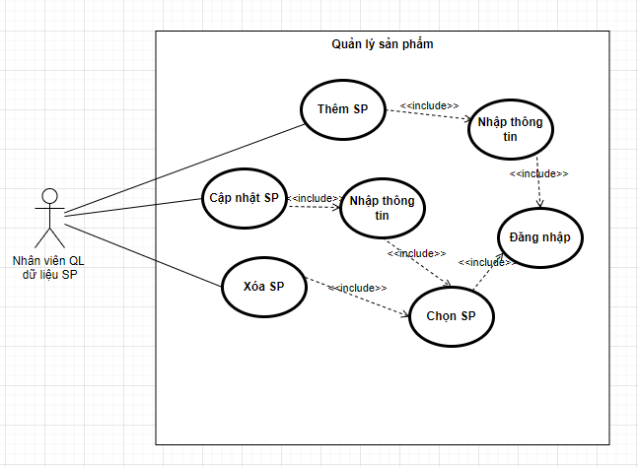

1. **Chức năng Quản lý kênh bán hàng**

**Use case name:** Quản lý kênh bán hàng

**Use case ID: UC-1.7**

**Mô tả:** Chức năng này cho phép người dùng khai báo và kết nối với các kênh bán hàng khác nhau như: sàn Thương mại điện tử (Shopee, Lazada,..), mạng xã hội (Facebook, Tiktok, Zalo,..), website.

**Actor:** Trưởng phòng quản lý kênh bán hàng, các sàn TMĐT, mạng xã hội, website.

**Priority:** Must have

**Điểm kích hoạt (Trigger):** Người dùng muốn khai báo và kết nối các kênh bán hàng

**Điều kiện tiên quyết (pre-condition):** Người dùng phải đăng nhập vào hệ thống với quyền là Trưởng phòng quản lý kênh bán hàng.

**Điều kiện kết thúc (post- condition):** Khai báo và kết nối các kênh bán hàng thành công

**Luồng tương tác cơ bản (basic flow):**

1. Từ giao diện chính người dùng chọn Quản lý kênh bán hàng.
2. Hệ thống hiển thị giao diện quản lý kênh bán hàng.
3. **Thêm kênh bán hàng:** Người dùng muốn thêm kênh bán hàng

a3. Người dùng chọn nút Thêm kênh bán hàng.

a4. Hệ thống hiển thị hộp thoại các kênh bán hàng.

a5. Người dùng chọn kênh bán hàng muốn thêm.

a6. Hệ thống hiển thị kênh bán hàng người dùng vừa thêm trên giao diện Quản lý kênh bán hàng.

a7. Người dùng chọn nút Kích hoạt kênh bán hàng.

a8. Hệ thống chuyển sang màn hình đăng nhập của kênh bán hàng đó.

a9. Người dùng điền đầy đủ thông tin để đăng nhập kênh bán hàng của mình rồi ấn nút đăng nhập.

a10. Hệ thống xác thực thông tin đăng nhập thành công.

Use case Thêm kênh bán hàng kết thúc.

**Luồng tương tác thay thế (Alternative Flow):** Không có

**Luồng tương tác ngoại lệ (Exception Flow):**

a5a. Người dùng chọn nút Hủy.

Use case Thêm kênh bán hàng kết thúc.

a9a. Người dùng chọn nút Hủy.

Use case Thêm kênh bán hàng kết thúc.

a10a. Hệ thống xác thực thông tin đăng nhập không thành công và hiển thị thông báo.

a10b. Quay lại bước a8.

Use case Thêm kênh bán hàng kết thúc.

1. **Xóa kênh bán hàng**: Người dùng muốn xóa kênh bán hàng

b3. Quản trị viên chọn kênh bán hàng cần xoá.

b4. Quản trị viên chọn nút Xoá.

b5. Hệ thống yêu cầu xác nhận lại có thật sự muốn xoá hay không.

b6. Quản trị viên xác nhận là muốn xoá.

b7. Hệ thống kiểm tra các mối ràng buộc.

b8. Sản phẩm được chọn bị xoá ra khỏi hệ thống.

Use case Xoá kênh bán hàng kết thúc.

**Luồng tương tác thay thế (Alternative Flow):** Không có

**Luồng tương tác ngoại lệ (Exception Flow):**

b5a. Quản trị viên xác nhận là không muốn xoá.

b5b. Không xoá sản phẩm.

Use case Xoá sản phẩm kết thúc.

b7a. Hệ thống thông báo có sự ràng buộc, không thể xoá.

Use case Xoá khách hàng kết thúc

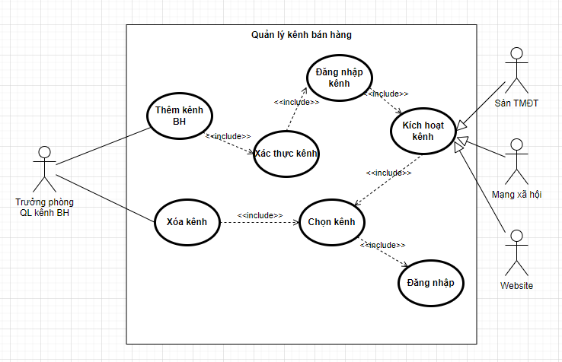

1. **Chức năng Quản lý đơn hàng**
2. **Chức năng Theo dõi và Tra cứu thông tin đơn hàng**

**Use case name:** Tra cứu thông tin đơn hàng

**Use case ID: UC-1.8.1**

**Mô tả:** Chức năng này cho phép người quản lý, nhân viên theo dõi và tra cứu thông tin về đơn hàng được lưu trữ trong hệ thống

**Actor:** Nhân viên quản lý đơn hàng

**Priority:** Must have

**Điểm kích hoạt (Trigger):** Người dùng muốn tra cứu thông tin về đơn hàng **.**

**Điều kiện tiên quyết (pre-condition):** Người dùng phải đăng nhập vào hệ thống.

**Điều kiện kết thúc (post- condition):** Xem được thông tin đơn hàng người dùng muốn xem.

**Luồng tương tác cơ bản (basic flow):**

1. Từ giao diện chính người dùng chọn quản lý đơn hàng.
2. Hệ thống hiển thị giao diện quản lý đơn hàng.
3. Người dùng chọn đơn hàng cần xem.
4. Hệ thống hiển thị thông tin về đơn hàng mà người dùng đã chọn.
5. Người dùng xem thông tin chi tiết về đơn hàng đã được hiển thị

Use case Xem thông tin đơn hàng kết thúc.

**Luồng tương tác thay thế (Alternative Flow):**

1a. Người dùng tìm kiếm thông tin đơn hàng.

Use case tiếp tục bước 3.

Use case Xem thông tin đơn hàng kết thúc.

**Luồng tương tác ngoại lệ (Exception Flow):** Không có

1. **Chức năng tạo đơn hàng**

**Use case name:** Tạo đơn hàng

**Use case ID: UC-1.8.2**

**Mô tả:** Chức năng này cho phép nhân viên bán hàng tiến hành tạo đơn hàng mới.

**Actor:** Nhân viên quản lý đơn hàng

**Priority:** Must have

**Điểm kích hoạt (Trigger):** Người dùng muốn tạo đơn hàng.

**Điều kiện tiên quyết (pre-condition):** Người dùng phải đăng nhập vào hệ thống. **Điều kiện kết thúc (post- condition):** Tạo thành công đơn hàng.

**Luồng tương tác cơ bản (basic flow):**

1. Từ giao diện chính người dùng chọn Quản lý đơn hàng.
2. Hệ thống hiển thị giao diện quản lý bán hàng.
3. Người dùng chọn nút Tạo đơn hàng.
4. Hệ thống yêu cầu nhập thông tin đơn hàng.
5. Người dùng nhập thông tin đơn hàng cần tạo.
6. Người dùng chọn Tạo đơn hàng.
7. Hệ thống kiểm tra thông tin đơn hàng hợp lệ.
8. Tạo thành công đơn hàng.

Use case tạo đơn hàng kết thúc.

**Luồng tương tác thay thế (Alternative Flow):** Không có

**Luồng tương tác ngoại lệ (Exception Flow):**

6a. Người dùng chọn nút Hủy.

6b. Người dùng không muốn tạo đơn hàng nữa.

Use case tạo đơn hàng kết thúc.

7a. Hệ thống thông báo thông tin đơn hàng cần thêm không hợp lệ, yêu cầu người dùng nhập lại.

7b. Trở lại bước 4.

Use case tạo đơn hàng kết thúc.

1. **Cập nhật trạng thái đơn hàng**

**Use case name:** Cập nhật đơn hàng

**Use case ID: UC-1.8.3**

**Mô tả:** Chức năng này cho phép nhân viên bán hàng tiến hành cập nhật trạng thái đơn hàng.

**Actor:** Nhân viên quản lý đơn hàng.

**Priority:** Must have

**Điểm kích hoạt (Trigger):** Người dùng muốn cập nhật trạng thái đơn hàng.

**Điều kiện tiên quyết (pre-condition):** Người dùng phải đăng nhập vào hệ thống. **Điều kiện kết thúc (post- condition):** Cập nhật thành công đơn hàng.

**Luồng tương tác cơ bản (basic flow):**

1. Từ giao diện chính người dùng chọn Quản lý đơn hàng.
2. Hệ thống hiển thị giao diện quản lý bán hàng.
3. Người dùng chọn đơn hàng cần cập nhật trạng thái.
4. Người dùng nhập trạng thái đơn hàng.
5. Người dùng chọn Lưu.
6. Hệ thống kiểm tra thông tin đơn hàng hợp lệ.
7. Cập nhật thành công đơn hàng.

Use case cập nhật trạng thái đơn hàng kết thúc.

**Luồng tương tác thay thế (Alternative Flow):** Không có

**Luồng tương tác ngoại lệ (Exception Flow):**

6a. Người dùng chọn nút Hủy.

6b. Người dùng không cập nhật trạng thái đơn hàng nữa.

Use case cập nhật trạng thái đơn hàng kết thúc.

7a. Hệ thống thông báo trạng thái đơn hàng cần cập nhật không hợp lệ, yêu cầu người dùng nhập lại.

7b. Trở lại bước 4.

Use case cập nhật trạng thái đơn hàng kết thúc.

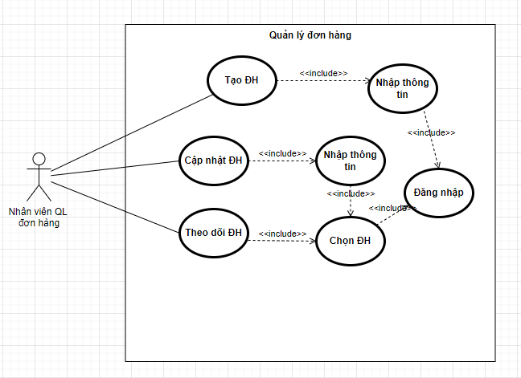

1. **Chức năng Quản lý phiếu nhập kho**

**Use case name:** Quản lý phiếu nhập kho

**Use case ID: UC-1.9**

**Mô tả:** Chức năng này cho phép kế toán kho lập phiếu nhập hàng hóa cho cửa hàng khi hàng hóa hết hoặc có nhu cầu thêm hàng.

**Actor:** Kế toán kho

**Priority:** Must have

**Điểm kích hoạt (Trigger):** Người dùng muốn lập phiếu nhập kho.

**Điều kiện tiên quyết (pre-condition):** Người dùng phải đăng nhập vào hệ thống. Có hàng nhập về.

**Điều kiện kết thúc (post- condition):** Lập phiếu, chỉnh sửa nhập kho thành công.

**Luồng tương tác cơ bản (basic flow):**

1. Từ giao diện chính người dùng chọn Quản lý phiếu nhập kho.
2. Hệ thống hiển thị giao diện quản lý phiếu nhập kho.
3. **Tạo phiếu nhập kho**

a3. Người dùng chọn nút Tạo phiếu nhập kho.

a4. Hệ thống yêu cầu nhập thông tin phiếu nhập kho.

a5. Người dùng nhập thông tin phiếu nhập kho cần lập.

a6. Người dùng ấn nút Tạo phiếu nhập kho.

a7. Hệ thống kiểm tra thông tin phiếu nhập kho hợp lệ.

a8. Hệ thống cập nhật phiếu nhập kho mới vào cơ sở dữ liệu.

Use case Tạo phiếu nhập kho kết thúc.

**Luồng tương tác thay thế (Alternative Flow):** Không có

**Luồng tương tác ngoại lệ (Exception Flow):**

a6a. Người dùng chọn nút Hủy.

a6b. Người dùng không tạo phiếu nhập kho nữa.

Use case tạo phiếu nhập kho kết thúc.

a7a. Hệ thống thông báo thông tin tạo phiếu nhập kho không hợp lệ, yêu cầu người dùng nhập lại.

a7b. Trở lại bước a4.

Use case tạo phiếu nhập kho kết thúc.

1. **Chỉnh sửa phiếu nhập kho**

b3. Người dùng chọn phiếu nhập kho cần chỉnh sửa.

b4. Người dùng nhập thông tin phiếu nhập kho cần sửa.

b5. Người dùng ấn nút Lưu.

b6. Hệ thống kiểm tra thông tin phiếu nhập kho hợp lệ.

b7. Hệ thống cập nhật phiếu nhập kho vào cơ sở dữ liệu.

Use case Chỉnh sửa phiếu nhập kho kết thúc.

**Luồng tương tác thay thế (Alternative Flow):** Không có

**Luồng tương tác ngoại lệ (Exception Flow):**

b5a. Người dùng chọn nút Hủy.

b5b. Người dùng không chỉnh sửa phiếu nhập kho nữa.

Use case chỉnh sửa phiếu nhập kho kết thúc.

b6a. Hệ thống thông báo thông tin chỉnh sửa phiếu nhập kho không hợp lệ, yêu cầu người dùng nhập lại.

b6b. Trở lại bước b4.

Use case chỉnh sửa phiếu nhập kho kết thúc.

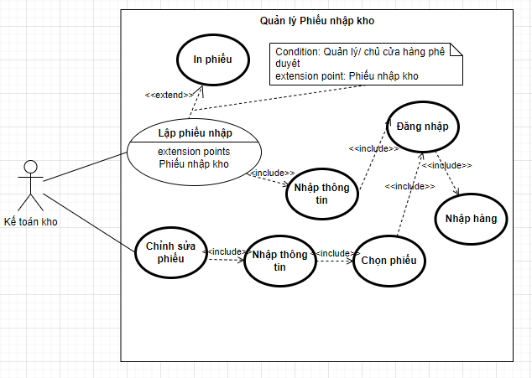

1. **Lập phiếu xuất kho**

**Use case name:** Lập phiếu xuất kho

**Use case ID: UC-1.10**

**Mô tả:** Chức năng này cho phép kế toán kho lập phiếu xuất hàng hóa cho cửa hàng.

**Actor:** Kế toán kho

**Priority:** Must have

**Điểm kích hoạt (Trigger):** Người dùng muốn lập phiếu xuất kho.

**Điều kiện tiên quyết (pre-condition):** Người dùng phải đăng nhập vào hệ thống. Có hàng xuất đi.

**Điều kiện kết thúc (post- condition):** Lập phiếu, chỉnh sửa xuất kho thành công.

**Luồng tương tác cơ bản (basic flow):**

1. Từ giao diện chính người dùng chọn Quản lý phiếu xuất kho.
2. Hệ thống hiển thị giao diện quản lý phiếu xuất kho.
3. **Tạo phiếu xuất kho**

a3. Người dùng chọn nút Tạo phiếu xuất kho.

a4. Hệ thống yêu cầu nhập thông tin phiếu xuất kho.

a5. Người dùng nhập thông tin phiếu xuất kho cần lập.

a6. Người dùng ấn nút Tạo phiếu xuất kho.

a7. Hệ thống kiểm tra thông tin phiếu xuất kho hợp lệ.

a8. Hệ thống cập nhật phiếu xuất kho mới vào cơ sở dữ liệu.

Use case Tạo phiếu xuất kho kết thúc.

**Luồng tương tác thay thế (Alternative Flow):** Không có

**Luồng tương tác ngoại lệ (Exception Flow):**

a6a. Người dùng chọn nút Hủy.

a6b. Người dùng không tạo phiếu xuất kho nữa.

Use case tạo phiếu xuất kho kết thúc.

a7a. Hệ thống thông báo thông tin tạo phiếu xuất kho không hợp lệ, yêu cầu người dùng nhập lại.

a7b. Trở lại bước a4.

Use case tạo phiếu xuất kho kết thúc.

1. **Chỉnh sửa phiếu xuất kho**

b3. Người dùng chọn phiếu xuất kho cần chỉnh sửa.

b4. Người dùng nhập thông tin phiếu xuất kho cần sửa.

b5. Người dùng ấn nút Lưu.

b6. Hệ thống kiểm tra thông tin phiếu xuất kho hợp lệ.

b7. Hệ thống cập nhật phiếu xuất kho vào cơ sở dữ liệu.

Use case Chỉnh sửa phiếu xuất kho kết thúc.

**Luồng tương tác thay thế (Alternative Flow):** Không có

**Luồng tương tác ngoại lệ (Exception Flow):**

b5a. Người dùng chọn nút Hủy.

b5b. Người dùng không chỉnh sửa phiếu xuất kho nữa.

Use case chỉnh sửa phiếu xuất kho kết thúc.

b6a. Hệ thống thông báo thông tin chỉnh sửa phiếu xuất kho không hợp lệ, yêu cầu người dùng nhập lại.

b6b. Trở lại bước b4.

Use case chỉnh sửa phiếu xuất kho kết thúc.

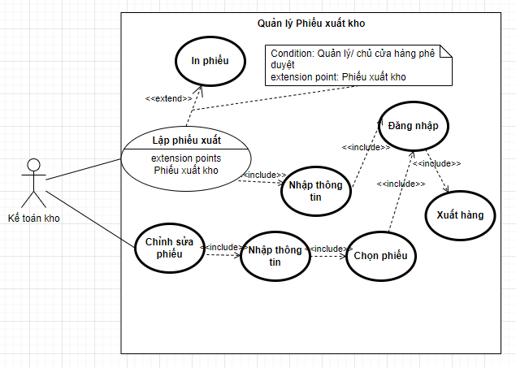

1. **Kiểm kê kho**

**Use case name:** Kiểm kê kho

**Use case ID: UC-1.11**

**Mô tả:** Chức năng này cho phép người dùng kiểm kê hàng hóa trong kho, số lượng của từng chủng loại hàng.

**Actor:** Nhân viên kiểm kê kho

**Priority:** Must have

**Điểm kích hoạt (Trigger):** Nhân viên kiểm kê muốn kiểm kê kho.

**Điều kiện tiên quyết (pre-condition:** Người dùng cần đăng nhập vào hệ thống.

**Điều kiện kết thúc (post- condition):** Lập phiếu kiểm kho thành công.

**Luồng tương tác cơ bản (basic flow):**

1. Người dùng chọn Quản lý phiếu kiểm kê kho.
2. Hệ thống hiển thị giao diện quản lý phiếu kiểm kê kho.
3. Hệ thống yêu cầu chọn hình thức kiểm kê (theo mã hàng/ tất cả).
4. Người dùng lựa chọn hình thức kiểm kê.
5. Hệ thống xác nhận hình thức kiểm kê người dùng vừa chọn.
6. Người dùng chọn Xác nhận.
7. Hệ thống hiển thị mã hàng, số lượng mặt hàng tương ứng.
8. Hệ thống hỏi người dùng có muốn in Phiếu kiểm kê không.
9. Người dùng chọn in Phiếu kiểm kê.
10. Hệ thống in Phiếu kiểm kê cho người dùng

Use case kiểm kê kho kết thúc.

**Luồng tương tác thay thế (Alternative Flow):**

9a. Người dùng chọn Không in phiếu kiểm kê.

Use case kiểm kê kho kết thúc.

**Luồng tương tác ngoại lệ (Exception Flow):**

6a. Người dùng chọn Hủy.

6b. Hệ thống chuyển về giao diện bước b3.

Use case kiểm kê kho kết thúc.

